Птифур «Вишня в шоколаде»
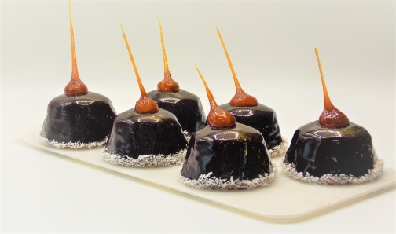
Сводная рецептура
Наименование продукта | Количество, в граммах |  | Приготовление
Наименование продукта | На 1 птифур | Общий вес | Приготовление
Шоколадный бисквит | 10 | 190 | В замороженную силиконовую форму отсадить ½ мусса , дать стабилизироваться , отсадить конфитюр, отсадить оставшийся мусс, положить бисквиты . Заморозить. Залить подогретым гелем «Бостон». Задекорировать.
Конфитюр «Деликатесный» Вишня К | 10 | 60
Мусс шоколадный | 40 | 280
Гель холодного нанесения «Бостон» Шоколадный | 10 | 70
Итого | 70 | 600

Шоколадный бисквит
Наименование продукта | Количество, в граммах | Приготовление
Смесь сухая для маффинов «Фа Маффин Шоколадный» | 25 | Смешать все ингредиенты в миксере с помощью лопатки на медленной скорости в течение 4-6 минут. Вылить на силиконовый коврик и разровнять тонким слоем. Выпекать при T 195 градусов C около 3 минут.
Вода питьевая | 30
Масло растительное | 30
Мука пшен в/с | 35
Яйцо куриное | 30
Сахар-песок | 40
Итого | 190

Шоколадный мусс
Наименование продукта | Количество, в граммах | Приготовление
Сухая смесь для суфле и мусса «Фа Фонд» Горький Шоколад | 50 | Сухую смесь «Фа Фонд» развести кипяченой водой, температурой 34-37 градусов. Сливки взбить, соединить с разведенным «Фа Фондом»
Вода питьевая | 60
Крем для взбивания «Фантазия» на растительных жирах 27% | 170
Итого | 280

Примерная себестоимость на май 2019 г.

 | Порядковый номер калькуляции
 | № | Продукты |  | Ед. | Норма | Цена | Сумма
 | 1 | Фа Маффин Шоколадный |  | Г | 25 | 176,00 | 4,40
 | 2 | Мука Пшеничная высшего сорта |  | Г | 35 | 24,50 | 0,86
 | 3 | Яйца куриные |  | Г | 30 | 110,00 | 3,30
 | 4 | Масло подсолнечное рафинированное |  | Г | 30 | 70,00 | 2,10
 | 5 | Вода питьевая |  | Г | 30 | 0,00 | 0,00
 | 6 | Сахар-песок |  | Г | 40 | 40,00 | 1,60
 | 7 | Смесь сухая для суфле и муссов "Фа Фонд" Горький Шоколад |  | Г | 50 | 303,00 | 15,15
 | 8 | Вода питьевая |  | Г | 60 | 0,00 | 0,00
 | 9 | Крем "Фантазия" для взбивания на растительных жирах 27% |  | Г | 170 | 73,00 | 12,41
 | 10 | Конфитюр "Деликатесный" Вишневый Экстра |  | Г | 70 | 150,00 | 10,50
 | 11 | Гель холодного нанесения "Бостон Шоколад" |  | Г | 70 | 112,00 | 7,84
 | Стоимость сырьевого набора |  | 57.78
 | Выход сырьевого набора, грамм |  | 600
 | Выход 1 изделия, грамм |  | 70
 | Стоимость 1 изделия |  | 7,2

